PLAN DE MEJORAMIENTO DEL SEGUNDO PERIODO 2022
ASIGNATURA: MATEMÁTICAS FÍSICA
DOCENTE: JUVENAL ANDRÉS MORENO VILLARREAL
GRADO: 10°1, 10°2
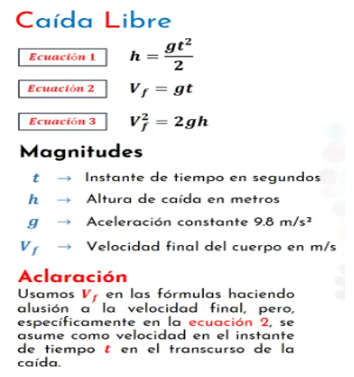
- Desde que altura debe caer un objeto para golpear el suelo con una velocidad de 50 mt/ seg
Formula: H = $\frac{{Vf}^{2}}{2. g}$

- Una manzana cae de un árbol y llega al suelo en 3 segundos. ¿De qué altura cayó la manzana

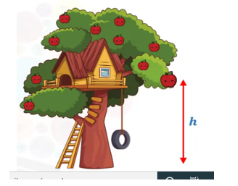

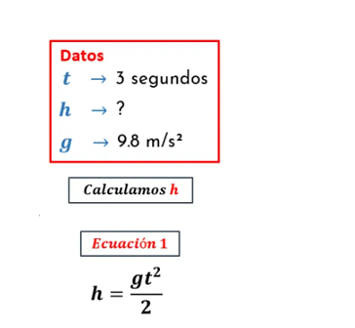

- Desde el techo de un edificio se deja caer una piedra hacia abajo y se oye el ruido del impacto contra el suelo 3 segundos después.
Sin tomar en cuenta la resistencia del aire, ni el tiempo que tardó el sonido en llegar al oído, calcula:
- La altura del edificio.
- La velocidad de la piedra al llegar al suelo.
La gravedad es igual a 10 mt/${seg}^{2}$
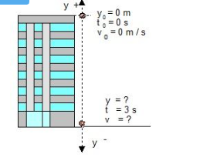

Formula: V = g.t
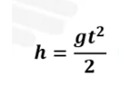
- Se deja caer un cuerpo desde una altura de 440 mt. ¿Calcular el tiempo que permanece en el aire? ( g= 10 mt/${seg}^{2}$)

Utilizar t = $\frac{\sqrt{2 H}}{G}$

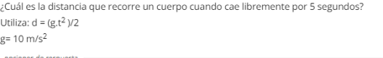

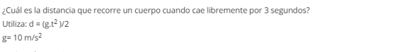

- Se lanza un cuerpo verticalmente hacia arriba con una velocidad inicial de 100 m/s, luego de 4 s de efectuado el lanzamiento su velocidad es de 60 m/s.
a) ¿Cuál es la altura máxima alcanzada?
b) ¿En qué tiempo recorre el móvil esa distancia?

Usar g = 10 m/s²

Datos:
v₀ = 100 m/s
v_{f} = 60 m/s
t = 4 s
a)
Para la altura máxima v_{f} = 0, de la ecuación
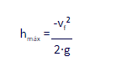
b)
